附件2

网站申报操作指南

一、注册并登录


1.进入中国创新创业成果交易会网站：https://www.chinaief.net，首页点击“参展报名”图标进入报名页面。

2.若已有平台账号，请直接登录平台并进行参展成果填报。
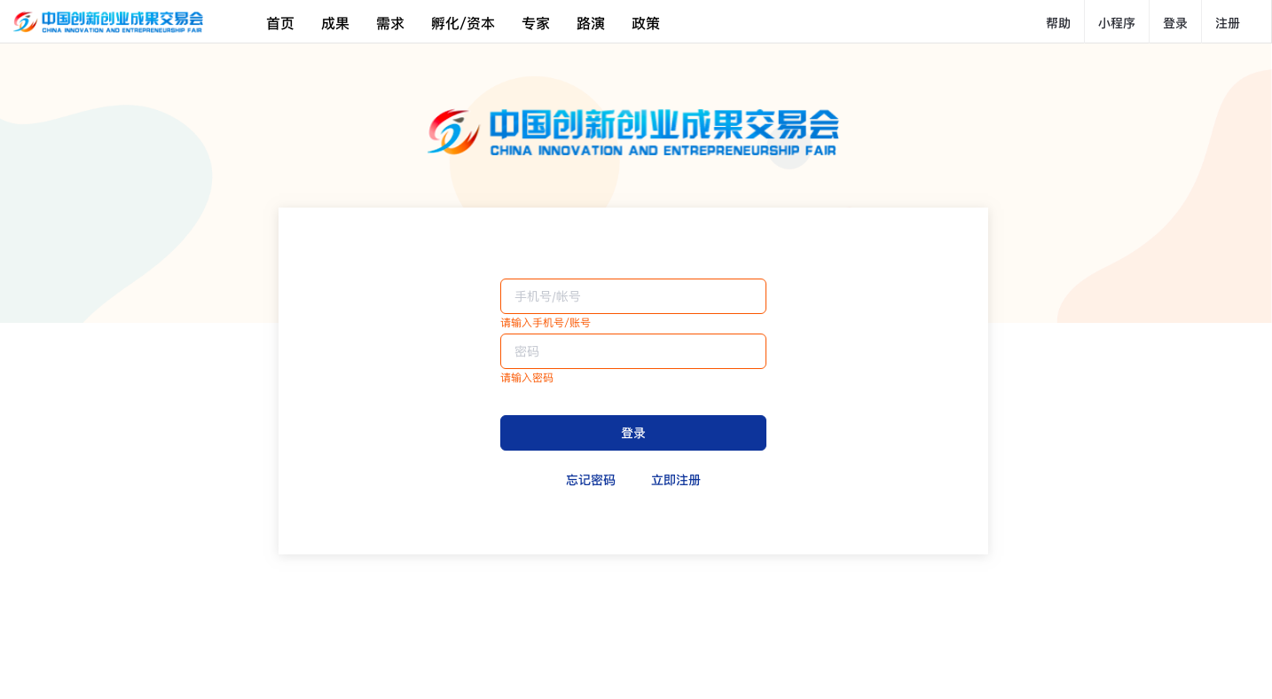

3.若没有平台账号，请点击“注册”，并按照表单提示填写相关信息注册成功后，返回账号登陆页面并登录本平台。
注：中科院系统参展单位请务必在注册页面“所属组团”中填写“中科院系统专区”。
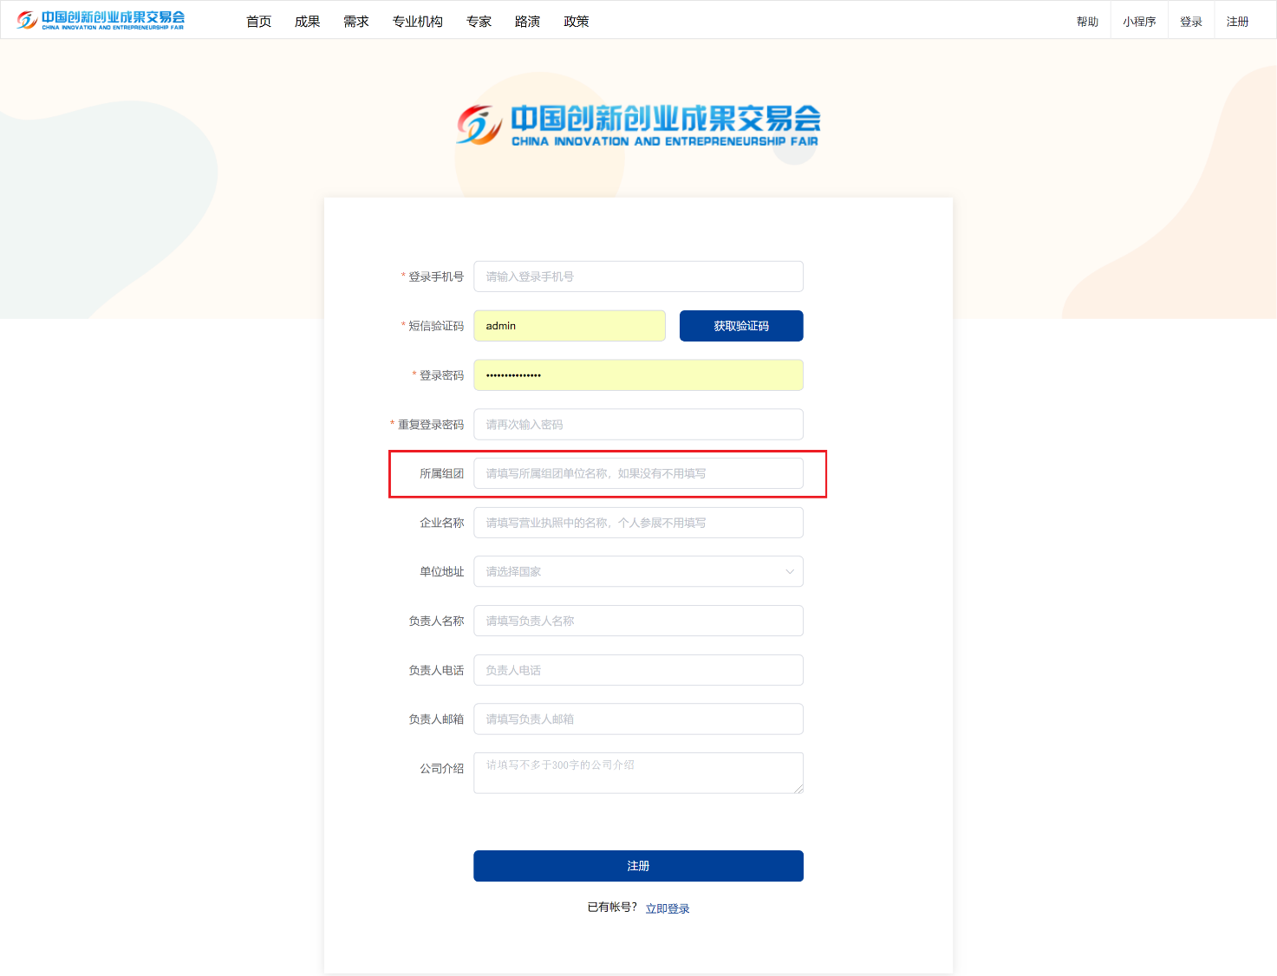

二、参展成果填报
1.登录后，直接进入参展项目填报界面如下，用户可以填报参展项目基本信息并上传附件资料，然后点击“提交”。
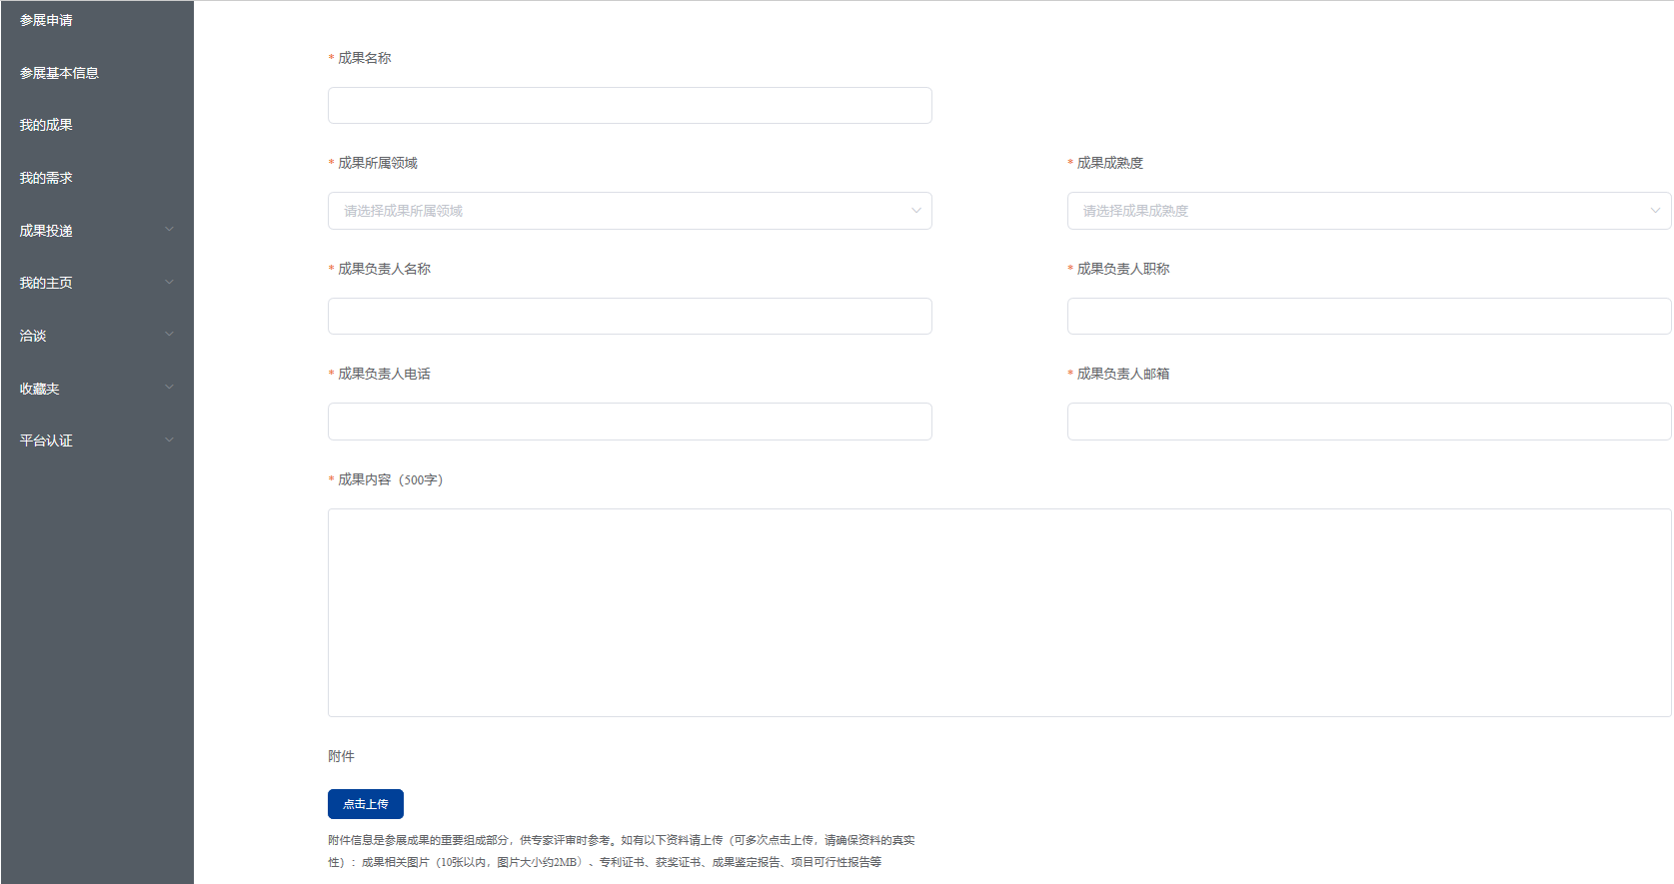

2.保存后进入待提交状态，这时项目处于“待初审”状态，可以修改项目信息和更改附件；若点击右上角“新增”则进入上一步填报界面。

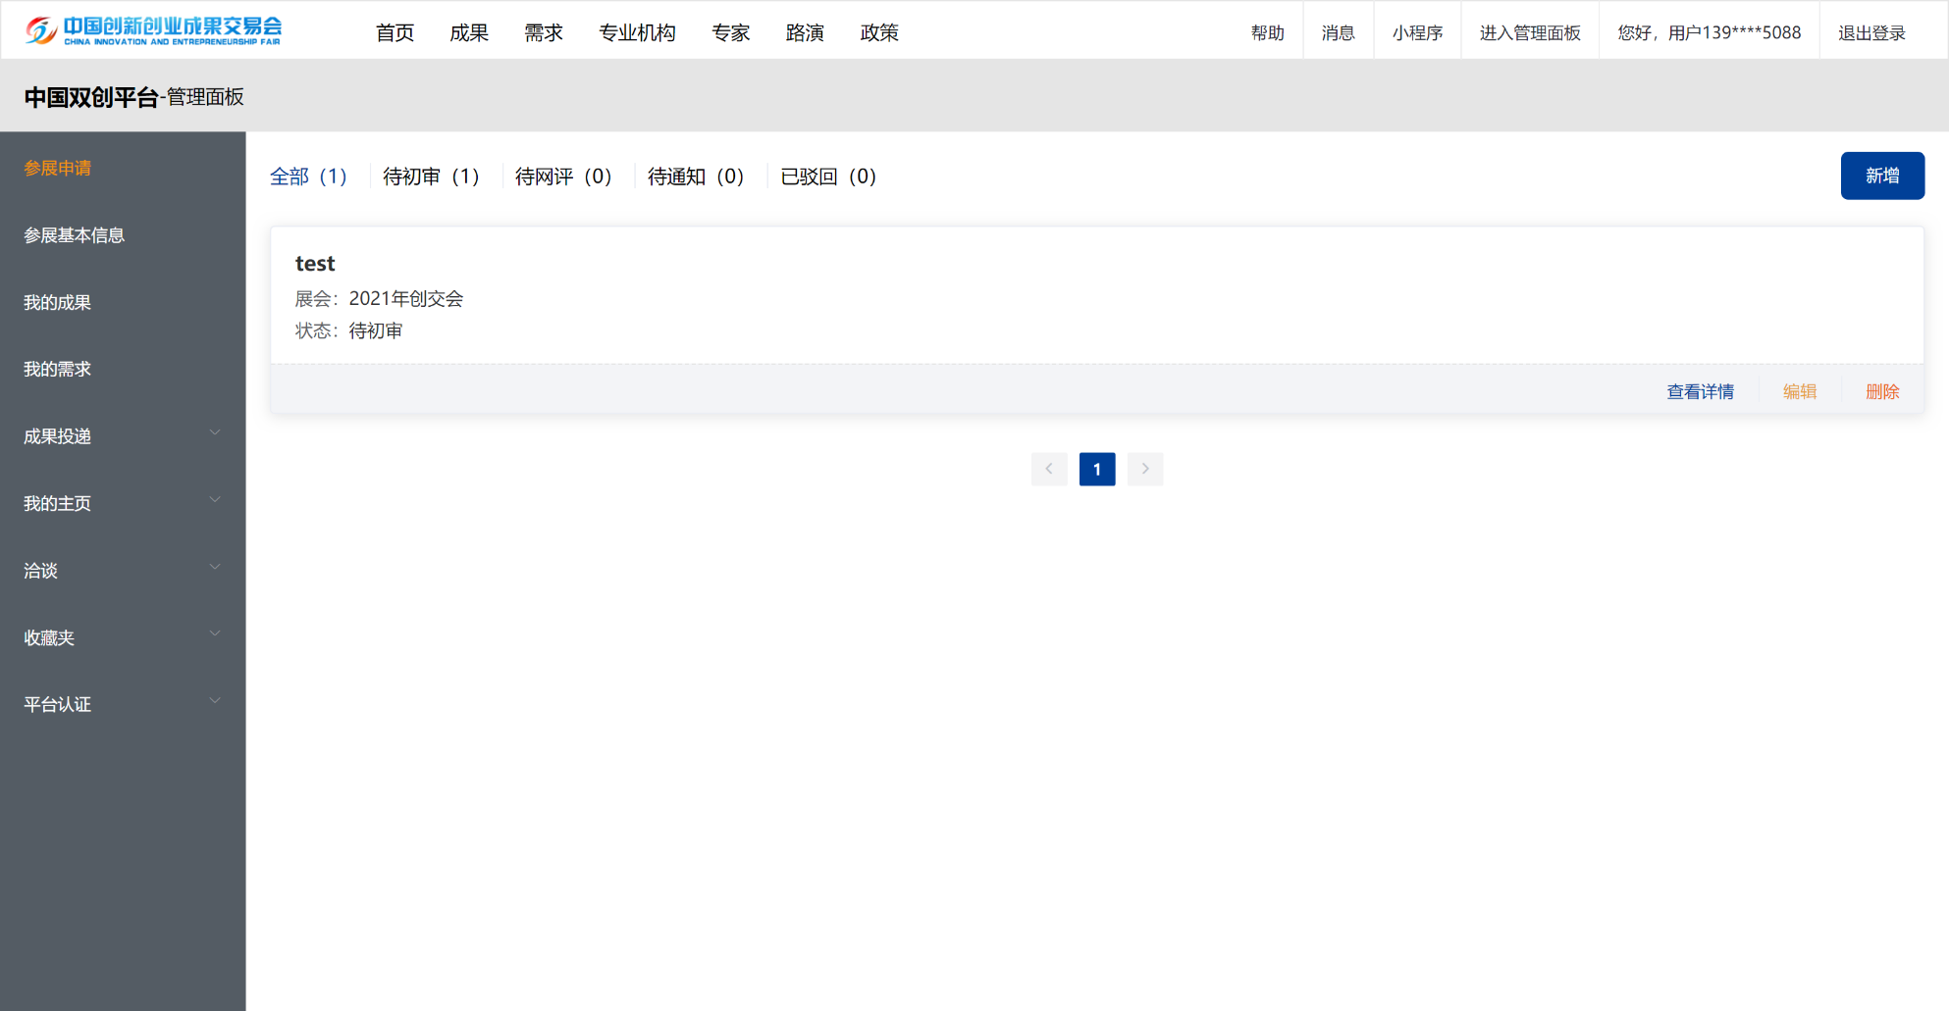
3.若成果填报后已保存或已提交，再次登陆系统后，需先点击右上角“进入管理面版”，即可对已填报成果项目继续进行操作：
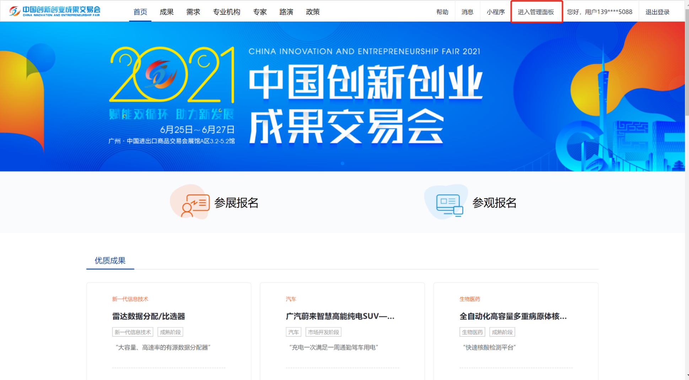

三、提交参展成果
1.点击“提交”后，即完成参展申请的填报。参展成果处于“待初审”状态。在此状态下，可以选择删除或者重新编辑（若超过申报截止时间则不能修改）。
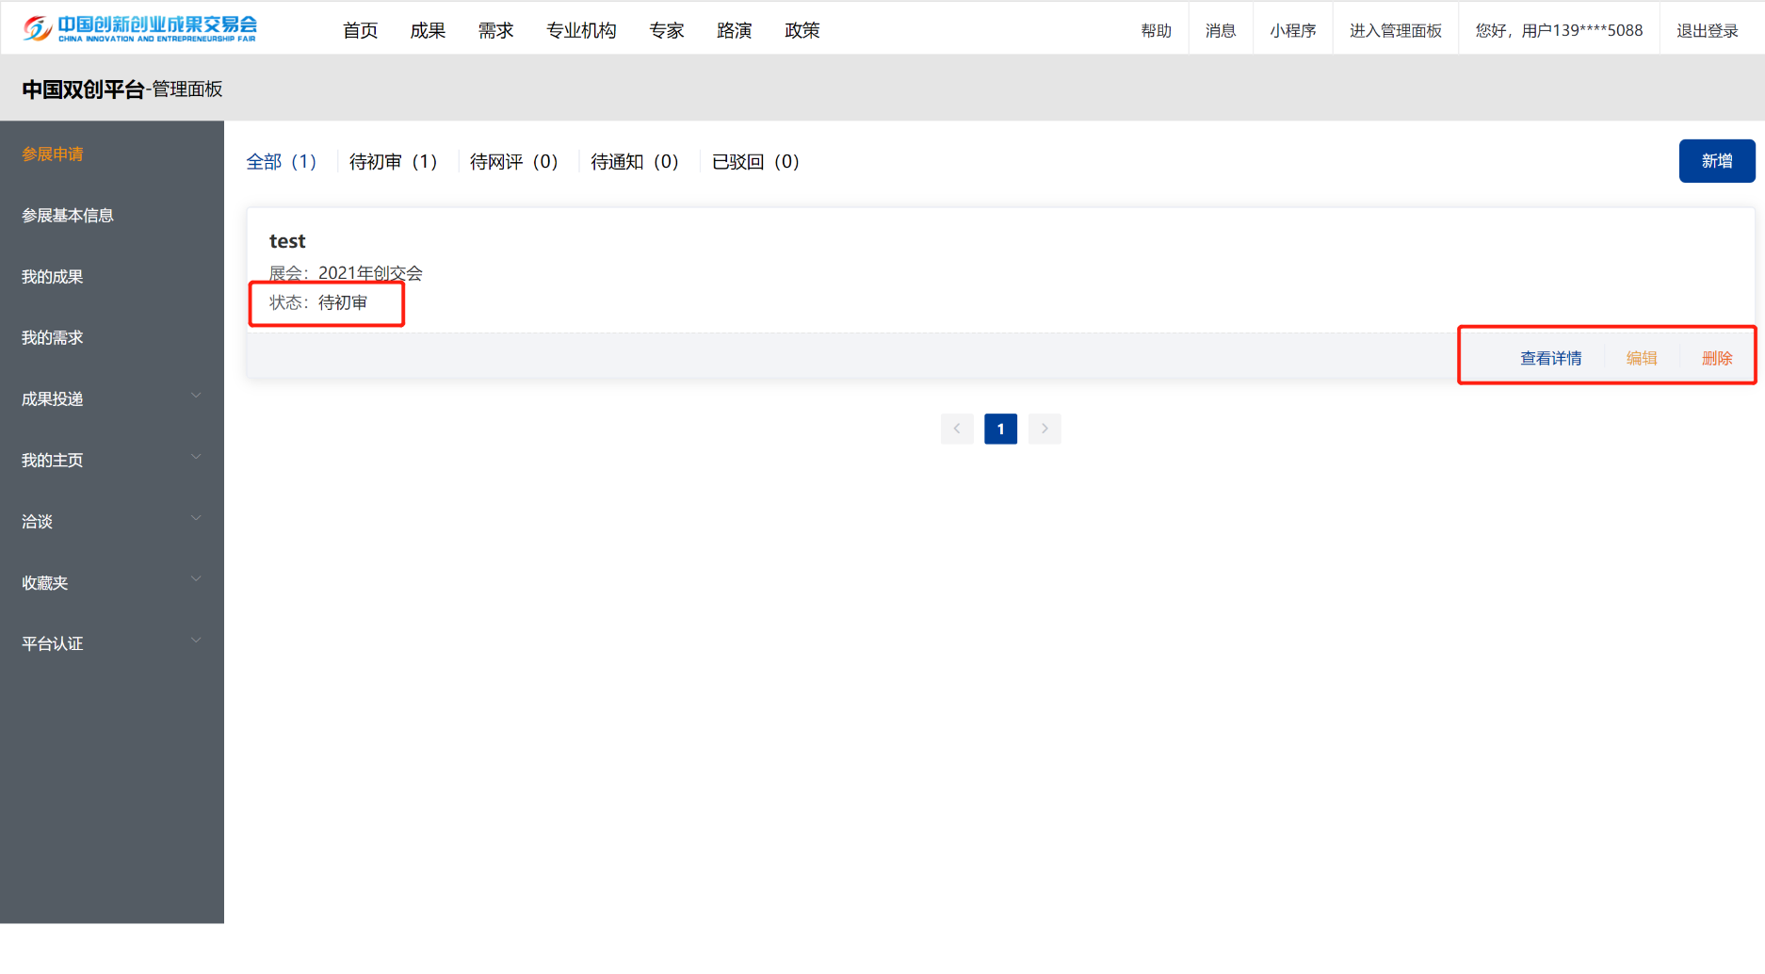
2.通过初审的参展成果可以在“待通知”里面查看：

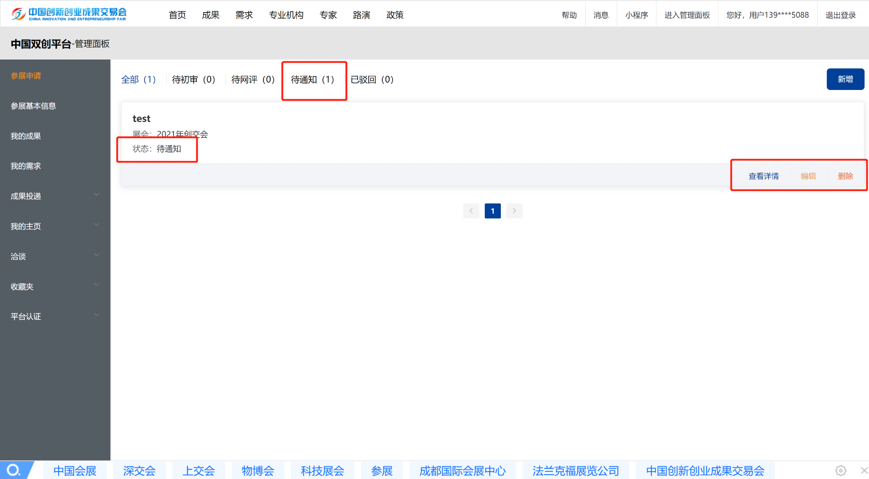

四、入选参展项目二次提交资料
参展申请的填报完成、审核通过后，参展成果会在“待通知”专栏里面展示，创交会办公室将按规定组织进行审核，审核通过后会逐一通知，若审核未通过，则参展成果会在“已驳回”专栏。



